Муниципальное бюджетное дошкольное образовательное учреждение
«Детский сад №11»

В рамках совместного проекта «Семейкин остров», МАУ ЗАТО Северск «Ресурсный центр образования» и ДОУ.

Музыкально-спортивный праздник
СОЦИАЛЬНО-ПЕДАГОГИЧЕСКого ПРОЕКТа
«Здравствуй, друг!»

Дата проведения: октябрь 2015 г.

Место проведения: Адаптационная площадка д/с №11 (корпус №2) Советская 24

Время проведения: 40-50 мин

Участники: дети-инвалиды г.Северска, члены их семей и воспитанники МБДОУ «Детский сад №11»;

Разработали: муз.руководители: Демьяненко АИ

ЗАТО Северск
Цель: психолого – педагогическое сопровождение и оказание поддержки семьям, воспитывающих детей-инвалидов в рамках вариативной формы инклюзивного образования - Адаптационной площадки ДОУ для детей-инвалидов.

Задачи:
- открытие Адаптационной площадки для детей-инвалидов
- популяризация и развитие адаптивной физической культуры и спорта среди детей-инвалидов;
- содействие физическому и духовному воспитанию детей-инвалидов;
- пропаганда здорового образа жизни среди детей-инвалидов;
- содействие социальной интеграции и физической реабилитации детей-инвалидов средствами культуры, физической культуры.

Участники: 10 детей-инвалидов и члены их семей г.Северска, 10 воспитанников МБДОУ «Детский сад №11»; число специалистов ДОУ – 5 чел. число добровольцев – 3 чел;

Ответственные:
Ириска - Васильева Светлана
Клепа- ЦурановаОксана Егоровна
Ведущая –Демьяненко Алла Ивановна… ……..
Песочная Фея- Веденина Ирина Николаевна.

Оборудование:
1.​ Магнитофон, удлинитель
2.​ Оформление площадки – шары, флажки
1 часть- «Цирк»
1. Обручи по количеству детей
2.​ Ориентир – 2
3.​ Сачок – 2-4
4.​ Шарики из сухого бассейна по количеству детей
5.​ Ленточки по количеству детей
6.​ Шляпа – 1
7.​ Мыльные пузыри
2 часть - «Песочная страна»
1. Лейки по количеству детей
2. Бросовый и природный материал для песочного творчества
3. Сувениры-медальки на каждого ребенка
4. Песочный цветик-семицветик с отрывными лепестками,
5. клей, фламастеры, ватман А1 для коллажа.

Ход праздника:

Звучат фанфары
Ведущий: Внимание! Внимание!
Приглашаем всех на праздник!
Будут игры, будет смех
И веселые забавы приготовлены для всех!
(все собираются на игровой площадки)
Ведущий: Добрый вечер, дорогие друзья!
Сегодня мы открываем нашу игровую площадку для детей…………………………………………………………………………………………………
Предоставляется слово
__________________________________________________________________________________________________________________________________________________________
Звучит музыка, появляются клоуны: Клепа и Ириска
Клепа: Привет друзья! Я, Клепа!
Ириска: Привет! Я, Ириска! Я самая спортивная девочка города Северска,
Очень любят меня детки.
Раздаю я всем конфетки.
Вместе: Мы не опоздали!
Как мы рады видеть вас!
У вас праздник - ну просто класс!
Ведущий: Здравствуйте, Клепа и Ириска у нас сегодня замечательный праздник открытие игровой площадки.
Клепа: Ребята посмотрите, какой у вас корабль красивый
Ириска: Предлагаю на нем отправиться в путешествие
Ведущий: А куда мы отправимся
Клепа: Я знаю, куда в Цирк! Нас ждет необыкновенное представление!
Ведущий:Почему необыкновенное?
Клепа: Потому что в обыкновенном цирке артисты - это артисты, зрители - это зрители. А в нашем цирке вы сами будете и зрителями и артистами.
Ириска: Прежде чем поплывем на корабле, давайте познакомимся
Ириска подходит то к одному. То к другому ребенку.
Ириска: О! Если я так буду со всеми знакомиться, то у нас уйдет много времени. Давайте знакомиться по-другому! Как только я скажу: «Раз, два, три – свое имя назови!», вы громко скажете, как вас зовут. Внимание!
-​ Раз. Два, три! Свое имя назови! (Дети громко называют свои имена).
Теперь мы познакомились и можем отправляться в путешествие.
Звучит музыка. Дети представляют, что плывут на корабле.
Логоритмика про корабль
Звучит музыка Цирк
Клепа: Вот мы с вами в цирке.
Ириска: Сегодня здесь не просто дети, а артисты цирковые!
Начинается премьера - мы на арене ведь впервые!
Клепа: На арену выходите,
Свою удаль покажите.
«Цирковая разминка»
Дети по показу одного из клоунов выполняют разминку «Все спортом занимаются»
Ириска: Цирк - это обязательно улыбка и задор,
Там удивит вас фокусник и удивит жонглер.
Игра «Попади шариком в сачок»
Капитан держит сачок, на расстоянии 3 м. По команде первый ребенок бежит с шариком до линии, бросает шарик в сачок, возвращается обратно, передает следующему эстафету. Учитывается количество попаданий
Клепа: Сегодня в программе выступления акробатов.
Покажут они вам движения, пластику.
Игровое упражнение «Ленты-акробаты»
Ириска: Пока готовится арена для следующего выступления, проверим ваше внимание
Игра "Повторяй движения и слова"
Ведущий объясняет правила игры: - Вам, ребята, надо быстро повторять за мной движения и поизносить слова, которые я попрошу (Читает текст и показывает нужные действия). Руки к пяткам и к ушам,
На колени и к плечам,
В стороны, на пояс, вверх!
А теперь – веселый смех!
Все мальчишки: "Ха-ха-ха!"
Все девчонки: "хи-хи-хи!"
А все вместе: "Хо-хо-хо!"
Молодцы. А теперь все это надо повторить в быстром темпе!
Клепа: Сейчас мы чудесами
Всех просто удивим.
Вам фокусы покажет
Известный всем факир.
Игру «Передай по кругу шляпу»
Ириска: Продолжаем представление
Детям всем на удивление.
На арене выступают дрессированные животные
Студия «Сюрприз» с шариками
Клепа: И вот заканчиваем аттракционы
Перед вами выступили акробаты-чемпионы.
Атлеты-артисты на нашей арене
И клоуны - лучшие друзья спортсменов
Все ребята в нашем цирке побывали. Там мы не скучали?
Ириска: Мы желаем вам веселья и в согласье жить,
Игры всякие любить.
Мы желаем вам успеха и заливистого смеха.
Если будете дружней, то найдете сто друзей,
Наше путешествие продолжается
Отправляемся в песочную страну.
Звучит музыка. Дети занимают места на корабле
Звучит музыка. Детей встречает песочная Фея
Песочная Фея: Здравствуйте, я Песочная фея из Песочной страны.
Этой страны ни на карте, ни на глобусе нет.
Но мы ее считаем самой лучшей из всех планет!
Песок - мирная страна и для всех она одна!

Я открою по секрету,
Правила моей страны
Там нельзя кусаться, драться,
И песком в глаза кидаться!
Игрушки друг у друга забирать!
И постройки ломать!

Можно строить и чудить,
Можно много сотворить:
Горы, реки и моря,
Чтобы жизнь вокруг была!
Со мной случилась грустная история. Я жила в пустыне, но однажды поднялся сильный ветер-ураган, который разрушил мой замечательный замок, а злой ветер-суховей унес меня к вам, а тут холодно скоро наступит зима. Здесь так скучно, и цветы не цветут… Ребята, а давайте нарисуем песочные цветы с помощью песочного ручейка.
Проводится творческая игра «Песочный ручеек»
Ребенок с мамой доходит до финиша, где находятся лейка (один рожек) с сухим песком. Задача нарисовать на земле цветок струйкой песка. Каждый участник рисует свой цветок, или лепесток от общего.
Песочная фея: Ну вот, и цветы появились, а мне по-прежнему холодно и очень хочется вернуться в свою пустыню в жаркое лето, но не знаю как….
Помогите, мне, пожалуйста, добрые дети.
Ведущая: Как, же нам отправить фею домой? На каком транспорте она сможет добраться до своей страны? (Выслушиваем ответы детей). А где мы его возьмем?
Песочная фея: Вы сможете его слепить из песка. Сейчас я прочитаю заклинание, и вы превратитесь в замечательных песочных строителей.
Потому что тот, кто строит,
Тот чего-нибудь да стоит!
И не важно, что пока
Этот транспорт (домик) из песка.
Б.Заходер.
Проводится динамическая пауза «Все, что только захотим…».
Дети проговаривают и выполняют движения согласно тексту игры

Все, что только захотим…………хлопают в ладоши
Из песка мы смастерим.………… показывают обеими руками на песок
Коля лепит колобок…………… движения округлыми ладошками
А Ирина теремок…………………раскрытые ладошки соединяются как крыша дома
Люба лепит разных рыб…………плавные движения рукой (волна)
Ну а Вера белый гриб……………правая ладошка раскрытая (шляпка), левая в
кулачек (ножка гриба).

После игры дети идут к песочнице, и строят общую постройку из песка (самолет,НЛО,ракета…) в украшении применяя природный и бросовый материал. Ведущий фотографирует процесс постройки с детьми и обещает подарить снимки феи на память, чтобы она не забывала нас и когда придет лето, прилетела к нам. В конце игры Песочная фея благодарит за помощь, и вручает волшебный цветок «Цветик-семицветик» ведущей и маленькие каждому ребенку.
Песочная фея: Сегодня необычный день – ваши добрые сердца, свершили чудеса, и у нас расцвели волшебные цветы – «Цветики-семицветики», точь-точь как в сказке Валентина Катаева, лепестки у них разного цвета и волшебные, они могут исполнить любое желание. Я хочу, чтоб все ваши желания обязательно исполнились. Пусть "Цветик-Семицветик" распахнет свои лепестки над вашим ярким детством!

Все дети встают в круг, получив на память свой Цветик-семицветик (приложение №1), говорят заключительные слова:

Спасибо милый наш песок.

Ты подружиться нам помог!

Мы Песочной фее помогали,

Сказочный транспорт создавали!

Ведущая: Наше путешествие заканчивается и надо отправляться в обратный путь.
Звучит музыка. Дети занимают места на корабле
Звучит музыка.
Ведущая: Вот и закончилось наше путешествие в кругу друзей.

Дружба — это тёплый ветер,
Дружба — это светлый мир,
Дружба — солнце на рассвете,
Для души весёлый пир.
Дружба — это только счастье,
Дружба — у людей одна.
С дружбой не страшны ненастья,
С дружбой — жизнь весной полна.
Друг разделит боль и радость,
Друг поддержит и спасёт.
С другом — даже злая слабость
В миг растает и уйдет.
Унас есть сказочный цветочек, что подарила фея, давайте оторвем по лепесточку и загадаем желание, которое обязательно исполнится.
Продуктивная деятельность - обратная связь «Цветик-семицветик»
Каждая мама, срывает лепесток и, приклеивая его к ватману, вписывает свое пожелание (возможно запросы, предложения или отзывы организаторам проекта)

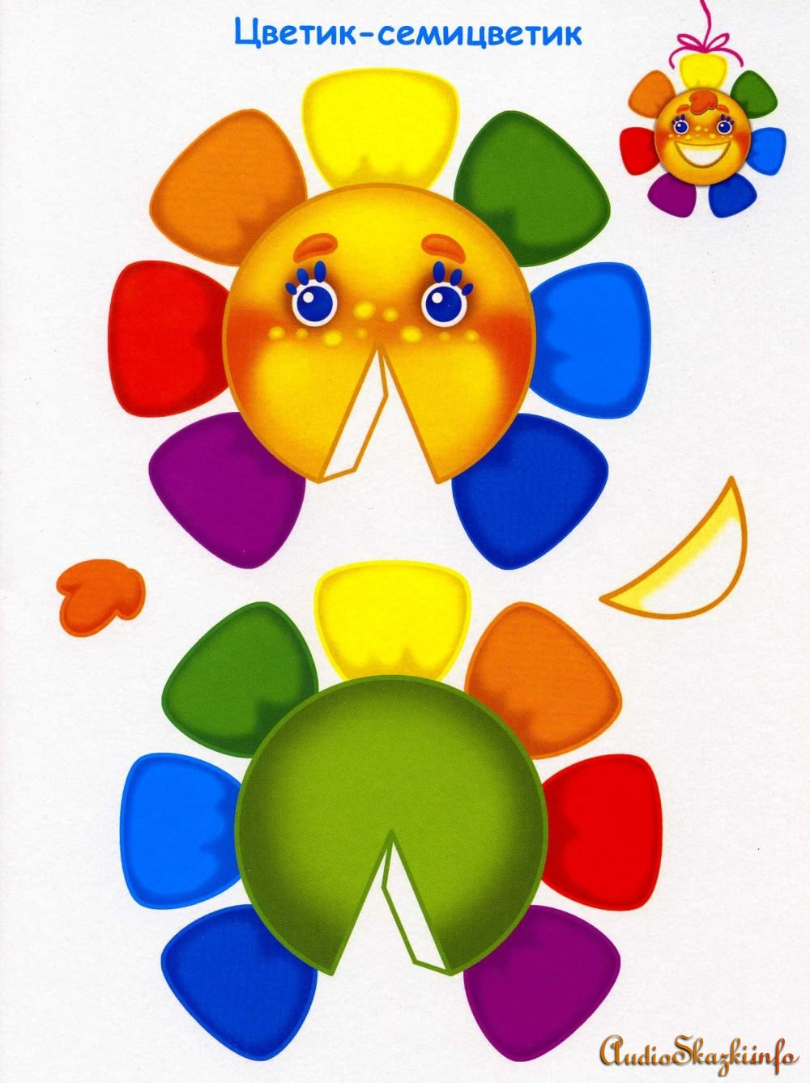
Приложение №1,2
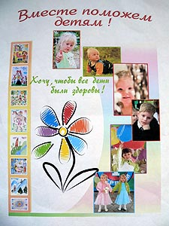
Проект коллажа



